
Projekt MŠMT ČR | EU PENÍZE ŠKOLÁM
Číslo projektu | CZ.1.07/1.4.00/21.2146
Název projektu školy | Inovace ve vzdělávání na naší škole ZŠ Studánka
Šablona III/2 | Inovace a zkvalitnění výuky prostřednictvím ICT
Tento materiál byl vytvořen v rámci projektu Operačního programu Vzdělávání pro konkurenceschopnost.

SADA č. VIII
Identifikátor: VY_32_INOVACE_SADA VIII_Čj, DUM 1
Vzdělávací oblast: Jazyk a jazyková komunikace
Vzdělávací obor: Český jazyk

Název: Procvičování přídavných jmen
Autor: Zuzana Řípová
Stručná anotace: Pracovní list pro žáky 3.ročníku
Metodické zhodnocení: Žák poznává přídavná jména na základě významu, opakuje slova opačného významu, vyhledává a označuje přídavná jména v daných úkolech
Odpilotováno: 25.5.2011 ve 3.A

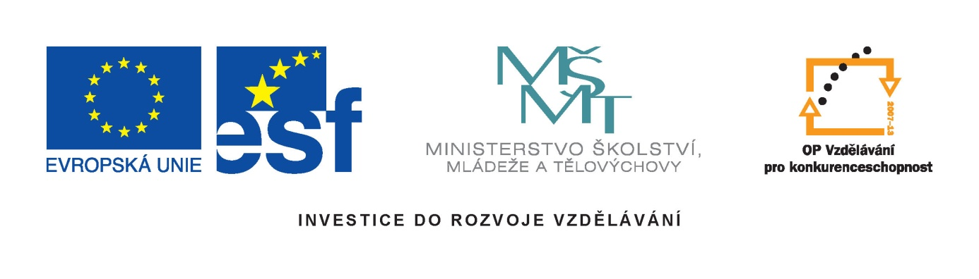

Procvičování přídavných jmen
- Doplň přídavné jméno

_______________

_______________________________________

____________________

- Napiš slova opačného významu:

malý → silný →
poslední → drahý →
příjemný → vysoký →
světlý → krátký →
tichý → kulatý →

3.Nahraď přídavné jméno jiným, které se do věty hodí:

Cesta vedla listnatým lesem. _____________
Poslední závodník proběhl cílem. _____________
Na Devět skal vede úzká cesta. _____________

- Přidej přídavné jméno podle vzoru:
čeština – český angličtina ___________
slovenština __________ řečtina __________
polština ____________ italština ___________

- Doplň přídavné jméno, které se vztahuje k našemu městu:

_______________ zámek _____________ hora
_______________ náměstí _____________pardubická
_______________přilba _____________ brána

- Napiš libovolné tři věty a v každé použij přídavné jméno, které podtrhni:

Přídavná jména
Děvčata napíší přídavná jména, která vyjadřují, jaká může být princezna, a chlapci budou psát o tom, jaký může být princ. Své nápady si pak vyměníte a dopíšete.

_______________________________ _________________________________
_______________________________ _________________________________
_______________________________ _________________________________
Co k sobě patří :

zelená vyučování
hrachová smetánka
malovaný liška
kreslená značka
uvařené končetina
polární barva
lékařská polévka
odpolední hrnek
dobrodružný pohádka
turistická vejce
bílá příběh
horní paní

___domácí____________

___šedá________________________polní____________

______rychlá______________

třípatrový

vysoký

venkovský

krásný

ŘEŠENÍ
2. Napiš slova opačného významu:

malý → velký silný → slabý
poslední→ první drahý → levný
příjemný→ nepříjemný vysoký → nízký
světlý → tmavý krátký → dlouhý
tichý → hlučný kulatý → šišatý

3.Nahraď přídavné jméno jiným, které se do věty hodí:

Cesta vedla listnatým lesem. _jehličnatým____________
Poslední závodník proběhl cílem. _první____________
Na Devět skal vede úzká cesta. _strmá____________

- Přidej přídavné jméno podle vzoru:
čeština – český angličtina -anglický__________
slovenština- slovenský__________ řečtina -řecký __________
polština- polský ____________ italština-italský ___________

- Doplň přídavné jméno, které se vztahuje k našemu městu:

Pardubický zámek Kunětická hora
Pernštýnské náměstí Velká pardubická
Zlatá přilba Zelená brána

- Napiš libovolné tři věty a v každé použij přídavné jméno, které podtrhni:

Princezna – pyšná, milá, chytrá, usměvavá, nejmladší, pořádná, pilná, zlá
Princ- statečný, nejstarší, pracovitý, sousední, silný, samostatný, drzý

Co k sobě patří :
zelená barva
hrachová polévka
malovaný hrnek
kreslená pohádka
uvařené vejce
polární liška
lékařská smetánka
odpolední vyučování
dobrodružný příběh
turistická značka
bílá paní
horní končetina

